İLANLI USUL İÇİN STANDART GAZETE İLANI FORMU

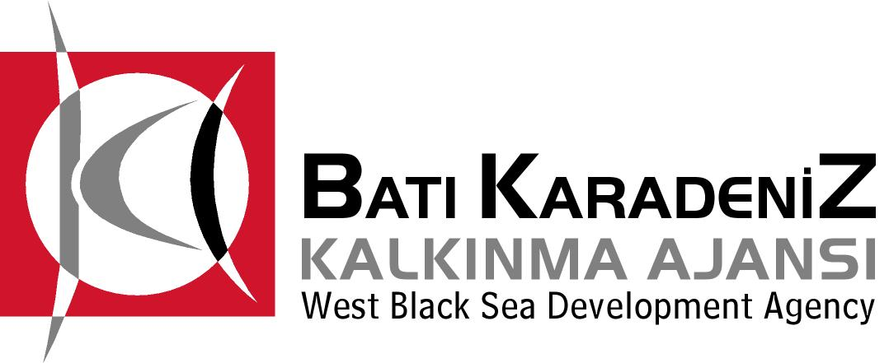

Mal Alımı İçin İhale İlanı

Yimsan Yakın İnşat Makine Mühendislik ve Çelik Kalıp San Tic Ltd Şti, Batı Karadeniz Kalkınma Ajansı 2013 Yılı KOBİ Mali Destek Programı kapsamında sağlanan mali destek ile Yeni Sanayi Sitesi 1.Cad. No:15 Merkez / Bartın adresinde “Bartın İli’nde Çelik Konstrüksiyon Üretiminde Kapasite ve Verimlilik Artışı ile Maliyet ve Fire Oranlarında Azalma” projesi için bir mal alımı ihalesi sonuçlandırmayı planlamaktadır.

İhale kapsamında alınması planlanan makine ve ekipmanlar aşağıdaki gibidir:

Lot 1- 1 adet Köprü Vinci
Lot 2 - 1 adet Çift Kırmalı Katlanır Bomlu Vinç
Lot 3- 1 adet Hidrolik Silindir Makinesi

İhaleye katılım koşulları, isteklilerde aranacak teknik ve mali bilgileri de içeren İhale Dosyası Gölbucağı Mah.Yeni Sanayi Sitesi 119.Cad.No:30-32 Merkez / Bartın adresinden ve www.bakka.gov.tr veya www.yimsanyakin.com.tr internet sitelerinden temin edilebilir.

Teklif teslimi için son tarih ve saatleri
LOT 1 için 23.07.2013 saat 11:00
LOT 2 için 23.07.2013 saat 14:00
LOT 3 için 23.07.2013 saat 16:00

Gerekli ek bilgi ya da açıklamalar; www.bakka.gov.tr ve www.yimsanyakin.com.tr yayınlanacaktır.

Teklifler, 23.07.2013 tarihinde LOT 1 için saat 11.00’de LOT 2 için saat 14:00’de LOT 3 için saat 16:00’da Gölbucağı Mah.Yeni Sanayi Sitesi 119.Cad.No:30-32 Merkez / Bartın adresinde yapılacak oturumda açılacaktır.
İrtibat Kişi/Görevi : Engin YAKIN-05424154585
İletişim Adresi : Gölbucağı Mah.Yeni Sanayi Sitesi 119.Cad.No:30-32 Merkez / Bartın
Tel:0378 227 08 09 Fax: 0378 227 08 10

